热力学与统计物理

- 概念（5分/题，共30分）
  - 热力学第二定律的两种表述
  - 孤立系统的热动平衡判据
  - 吉布斯相律
  - 等概率原理
  - 玻色—爱因斯坦凝聚
  - 相空间

- 填空（5分/题，共25分）
  - 克劳修斯等式与不等式：对于工作于两个一定温度之间的热机，假设Q₁是从热源T₁吸取的热量，Q₂是从热源T₂吸取的热量，那么克劳修斯等式与不等式写成________；如果将克劳修斯等式与不等式推广到有n个热源的情形，即热机在循环过程中与温度为T₁,T₂,…,T_{n}的热源接触，并分别吸取Q₁,Q₂,…,Q_{n}的热量，那么克劳修斯等式与不等式写成________；对于一个更普遍的过程，可以用积分将克劳修斯等式与不等式表示为________。
  - 简单系统的麦氏关系：麦氏关系给出了S、T、p、V四个变量的偏导数之间的关系，即________、________、________和________。
  - 玻耳兹曼分布：在________中的________称为玻耳兹曼分布，其表达式为________。
  - 热力学量的统计表达式：在玻耳兹曼系统中，内能的统计表达式为________，广义作用力的统计表达式为________，熵的玻耳兹曼关系为________。
  - 刘维尔定理：如果随着一个代表点沿________所确定的轨道在________中运动，那么其邻域的代表点密度ρ是不随________改变的常数；刘维尔定理的表达式为________。

- 计算（15分/题，共45分）
  - 证明范氏气体的摩尔定压热容量与摩尔定容热容量之差为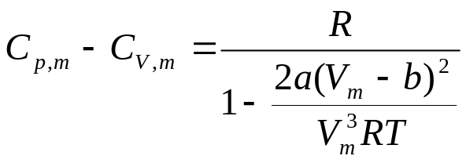。
  - 在长度L内，在ε到ε + dε 的能量范围内，证明一维自由粒子的量子态数为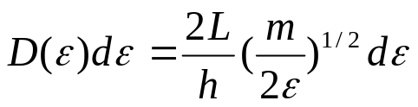。
  - 单位时间内碰到单位面积器壁上，速率介于 v与 v + dv 之间的分子数为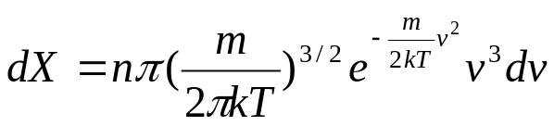，求：从器壁的小孔射出的分子束中，分子的平均速率和方均根速率。
提示：
